**حوار بين شخصين عن التلفاز ايجابياته وسلبياته**

اخترع التلفاز في أواخر القرن الثامن عشر وفي بدايات اختراعه كان رمزاً للرفاهية الكبيرة، لكن اليوم يكاد لا يخلو منزل حول العالم من هذا الاختراع الذي غيّر وجهة العالم، ولتسليط الضوء على تاريخ وأهميّة التلفاز وأهم فوائده وأضراره تم إعداد الحوار المباشر التالي ما بين الطالب ومعلمه، وهو:

* **المعلم**: مرحباً يا سالي.  
  **سالي**: أهلاً بك يا أستاذي العزيز، لقد شرفتنا في منزلنا.
* **المعلم**: شكراً لك؛ كيف حالك؟ لقد سمعت أنّك مريضةً فقررت زيارتك لاطمأن على صحتك.  
  **سالي**: صحيح؛ لقد كُسرت ساقي وأنا في حصة الرياضة بالأمس.
* **المعلم**: حمداً لله على سلامتك.  
  **سالي**: سأضطر للغياب عن المدرسة لعشرة أيام حتى أزيل الجبس.
* **المعلم**: لا بأس في ذلك، بإمكاني أن آتي كل يوم لأساعدك بما فاتك من الدروس.  
  **سالي**: شكراً لك؛ أعتقد أنني سأتسلى بالتلفاز خلال الجلوس الطويل والممل؟
* **المعلم**: أعتقد أنها فكرة جيّدة، لكن انتبهي يا سالي، فالتلفاز مسلي لكنّه ضار أحياناً.  
  **سالي**: وكيف يمكن أن يكون ضارّاً؟
* **المعلم**: إنّه اختراع للتسلية ومضيعة الوقت، هذا شيء مفيد ببعض الأحيان.  
  **سالي**: أين الضرر إذاً؟
* **المعلم**: يكون الضرر بالتعوّد عليه على حساب متطلبات الحياة الأخرى.  
  **سالي**: وهل يتعود الفرد على التلفاز؟
* **المعلم**: بالطبع فهو يعرض أشياء يحبذه البعض، ومع التكرار سيتعلق به.  
  **سالي**: وهل هناك أضرار أخرى سوى ذلك؟
* **المعلم**: نعم؛ فقد يتم عرض أشياء لا تناسب أعمار أو أجناس البعض، مما ينعكس سلباً على شخصياتهم.  
  **سالي**: يا له من اختراع عجيب، يقال عنه أنه مفيد ويحمل كل هذه السلبيات، أين إيجابياته إذاً؟
* **المعلم**: إن أفضل إيجابيات التلفاز أنّه يجعل العالم صغيراً ومتناولاً بين أيدي من يجالسه!  
  **سالي**: وكيف هذا يا أستاذ؟
* **المعلم**: التلفاز كالمرآة للعالم، ينقل الأخبار المنوعة والتي تدرج ضمن اهتمامات الكثيرين من وإلى كل أصقاع الأرض.  
  **سالي**: صدقت يا أستاذ؛ شكراً لك على هذه الزيارة وعبى هذا التوضيح.
* **المعلم**: هذا واجبي يا ابنتي، حمداً لله على سلامتك.

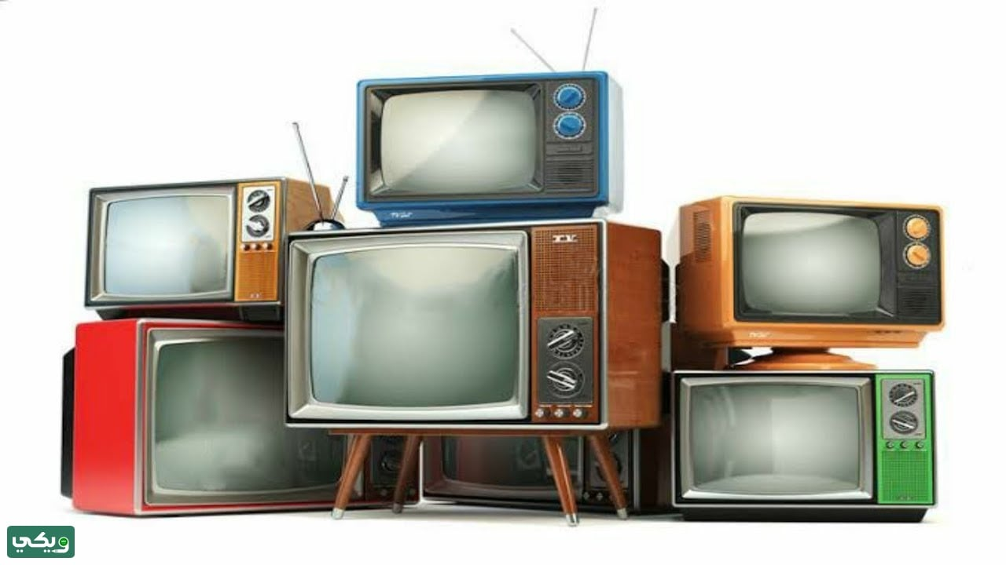

**اقرأ أيضًا:** [حوار بين شخصين بالانجليزي عن الإنترنت](https://saudi.wiki/%d8%ad%d9%88%d8%a7%d8%b1-%d8%a8%d9%8a%d9%86-%d8%b4%d8%ae%d8%b5%d9%8a%d9%86-%d8%a8%d8%a7%d9%84%d8%a7%d9%86%d8%ac%d9%84%d9%8a%d8%b2%d9%8a-%d8%b9%d9%86-%d8%a7%d9%84%d8%a5%d9%86%d8%aa%d8%b1%d9%86%d8%aa/)

**حوار بين شخصين عن أضرار التلفاز على الأطفال**

إنّ الفئة الأكثر تأثراً بالتلفاز في المجتمع هي فئة الأطفال، فالتلفاز هو رفيق دربهم منذ سنيهم الأولى من العمر، يراقبون عبره برامجاً منوعة غرضها التسلية وربما التوعية أو تسليط الضوء على أشياء يعتقد بضرورتها في تنمية فكرهم، لكن يتولد عن إدمان الأطفال عليه أضراراً يُشار بالحوار التالي على آثارها:

|  |  |
| --- | --- |
| **حوار بين شخصين عن أضرار التلفاز على الأطفال** | * **أبو أحمد:** أهلاً وسهلاً بك أيها الطبيب، لقد سررنا بقدومك. **الطبيب:** هذا من لطفك، كنت ماراً بالحي فقررت أن أمر وأسلم عليكم؛ كيف حال الجميع، ولمن هذا الطفل الجميل؟ * **أبو أحمد:**إنّه حفيدي أحمد عمره 5 أعوام. **الطبيب:** اللهمّ احفظه وسلمه؛ ومالي أراه يرتدي نظارات طبيّة سميكة؟ ويجالس التلفاز كثيراً؟ * **أبو أحمد:**صدقت أيها الطبيب؛ فأما عن سبب ارتدائه النظارات فهو بسبب تعلقه الشديد بالتلفاز الذي يجلس بجواره طوال النهار. **الطبيب:** ولكن هذا مضر بالطفل، فقد خسر جزء من نظره، وها قد تحجّر تفكيره لتعلقه الشديد بالتلفاز، حتى أنه لم يعر اهتماماً لقدوم ضيف غريب. * **أبو أحمد:**بالضبط. **الطبيب:** لا يا أبا أحمد أنا أحملك المسؤولية؟ * **أبو أحمد:**لماذا؟ **الطبيب:** إنّ الأطفال في هذا العمر بحاجة إلى تفريغ الطاقات السلبية عنهم بأشياء متعددة، ربما يكون التلفاز أحدها لكن التفاعل مع الآخرين شيء أهم وأقوى. * **أبو أحمد:**أوترى أن التلفاز شيئاً سلبياً في حياة الأطفال؟ **الطبيب:** ليس بالمعنى المطلق. * **أبو أحمد:**وبرأيك ما هو أكثر أضراره على الطفل؟ **الطبيب:** أظن أنه يقود إلى العزلة والانطواء. * **أبو أحمد:**بالفعل وها هو حفيدي أحمد يعاني من هذا، ...... تعال يا أحمد وسلّم على الطبيب! **الطبيب:**أرأيت إنه لا يتجاوب، فقد سمعنا ورآنا ولكنه لا يكترث لوجودنا. * **أبو أحمد:** ما الحل برأيك؟ **الطبيب:** أتوقع أن الأفضل أن يخرج يومياً في فسحة في الحي أو بالحدائق المجاورة. * **أبو أحمد:** وهل هذا سيجدي نفعاً؟ **الطبيب:** بكل تأكيد. |

**اقرأ أيضًا:**[حوار بين شخصين عن احترام المعلم قصير](https://saudi.wiki/%d8%ad%d9%88%d8%a7%d8%b1-%d8%a8%d9%8a%d9%86-%d8%b4%d8%ae%d8%b5%d9%8a%d9%86-%d8%b9%d9%86-%d8%a7%d8%ad%d8%aa%d8%b1%d8%a7%d9%85-%d8%a7%d9%84%d9%85%d8%b9%d9%84%d9%85/)

**حوار بين شخصين عن التلفاز بالانجليزي**

يصنّف الحوار بكل لغات العالم ضمن قائمة الأساليب البنّاءة في عملية الاستنتاج، وتعليم الأبناء على إنشاء سيطلق العنان لمخيلاتهم بالاعتماد على مقومات حسهم الإبداعي، ولطلاب مدارس تعليم الإنجليزية تم توفير الحوار التالي الذي يسلط به الضوء على اختراع التلفاز وأهميته بالحياة:

|  |  |  |  |
| --- | --- | --- | --- |
| **حوار بين شخصين عن التلفاز بالانجليزي** | | | |
| **السؤال بالإنجليزي** | **الترجمة** | **الرد بالإنجليزي** | **الترجمة** |
| Welcome. | مرحباً | Hello. | أهلاً. |
| I would like to talk to you about television. | أود أن أناقشك عن التلفاز. | decent. | لا بأس. |
| He came up with his first successful invention after completing 14 contracts on a copy of it. | أتعتقد أنّه اختراع ناجح بعد قرابة الـ 14 عقد على إطلاق أول نسخة منه. | Certainly, the evidence for this is widespread. | بكل تأكيد، والدليل على ذلك انتشاره الواسع. |
| What is your assessment of his role in life? | وما تقييمك لدوره في الحياة؟ | He invented short readings among peoples. | إنّه اختراع مهم قصّر المسافات بين الشعوب. |
| Is there anything else? | وهل من شيء آخر؟ | Yes; He is a Muslim who has limited time, and is useful through the cultural and scientific programs he presents. | نعم؛ فهو مسلّي بأوقات الضيق، ونافع من خلال ما يعرض من برامج ثقافية وعلمية. |
| He concealed that it is harmful to the individual and society; What do you think? | يقال أنّه مضر للفرد والمجتمع؛ ما رأيك أنت؟ | This may be true if you invest incorrectly. | قد يكون ذلك صحيحاً إذا استثمر بصورة خاطئة. |
| What is the harm? | وما هي أضراره؟ | Many things, such as (addiction - isolation from others - viewing things that cause visual and auditory pollution). | كثيرة كـ (الإدمان - العزلة عن الآخرين - عرض أشياء تؤدي إلى التلوث البصري والسمعي). |
| Are there solutions? | وهل من حلول؟ | Absolutely; By regulating the time in front of the television, individuals reap its harms and negate the harms. | بكل تأكيد؛ فمع التنظيم للوقت أمام التلفاز يحصد الفرد فوائده وينفي أضراره. |
| Thanks for your evil information. | شكراً على إفاداتك القوية. | You're welcome. | على الرحب والسعة. |

**اقرأ**